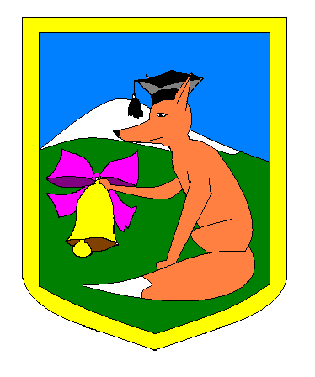
Муниципальное казенное общеобразовательное учреждение
«Лисянская средняя общеобразовательная школа»

Отчет
о проведении месячника патриотической работы «Святое дело-Родине служить!», посвященного Дню защитника Отечества и Дню памяти о россиянах, исполнявших служебный долг за пределами Отечества

МКОУ Лисянская СОШ

2017-2018уч.год

План
проведения месячника

№п/п | Мероприятие | Сроки | Класс | Ответственные
1. | Линейка-открытие месячника | 01.02 | 1-11 | Зам. по ВР,старшая вожатая
2. | Единый кл.час  «2февраля-День разгрома советскими войсками немецко-фашистских войск в Сталинградской битве» | 2.02 | 1-11 | Зам по ВР,кл.рук
3. | Экскурсии в школьный краеведческий музей | в теч.месячника | 1-11 | Руководитель музея
4. | Встречи с воинами-интернационалистами,узникамиВОВ | в теч.месячника | 5-11 | Зам. по ВР
5. | Урок истории «Лиски-населенный пункт воинской доблести» | 05.02 | 5-11 | Кл.рук.
6. | Спортивные соревнования «Смелые,ловкие,умелые» | 6.02 | 1-4 | Учитель физической культуры
7. | Книжная выставка «России смелые сыны Отечеству верны» | 07.02 | 1-11 | Библиотекарь
8. | Торжественный сбор  «Их имена история хранит» | 8.02 | 5-7 | Старшая вожатая
9. | Выпуск газет и плакатов «Служу Отечеству» | 08.02-12.02 | 5-11 | Учитель ИЗО,кл.рук.
10. | Выставка рисунков «Мы говорим войне «Нет»» | 12.02-14.02 | 1-4 | Учитель ИЗО,кл.рук
11. | Беседа «Защитник Отечества-это звучит гордо» | 13.02.01 | 1-4 | Кл.рук.
12. | Урок истории «Воронеж-город воинской славы» | 14.02 | 5-11 | Учитель истории
13. | Митинг,посвященный 29годовщине со дня вывода войск из Афганистана «Афганистан-незаживающая рана» | 15.02 | 5-11 | Учитель истории
14. | Районный военно-спортивный конкурс | 16.02 | 9-11 | Учитель ОБЖ
15. | Игровая спортивная программа «Вперед,мальчишки» | 19.02. | 5-7 | Учитель физической культуры
16. | Военно-спортивные соревнования  «А ну-ка,парни» | 19.02 | 9-11 | Учитель ОБЖ
17. | Смотр строя и песни | 20.02 | 5-11 | УчительОБЖ
18. | Операция «Забота» | 20.02-22.02 | 5-11 | Старшая вожатая
19. | Акция «Поздравь солдата» | 21.02 | 5-11 | Старшая вожатая
20. | Просмотр фильма «Воронежское сражение» | 21.02 | 5-11 | Зам по ВР
21. | Районный военно-спортивный конкурс | 16.02 | 9-11 | Учитель ОБЖ
22. | Акция «Служу Отечеству» | 20.02-22.02 | 5-11 | Старшая вожатая
23. | Линейка-закрытие месячника | 22.02 | 1-11 | Зам по ВР,старшая вожатая

Линейка-открытие
месячника «Святое дело-Родине служить»

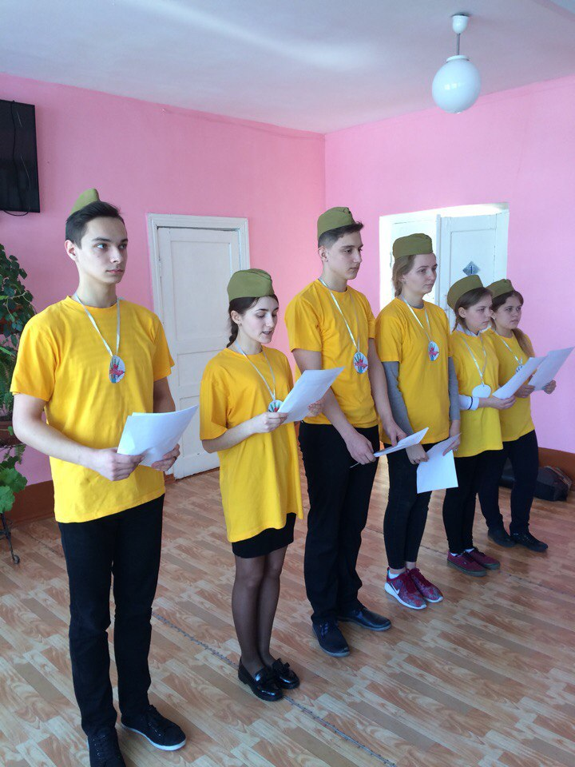

Экскурсия в школьный краеведческий музей
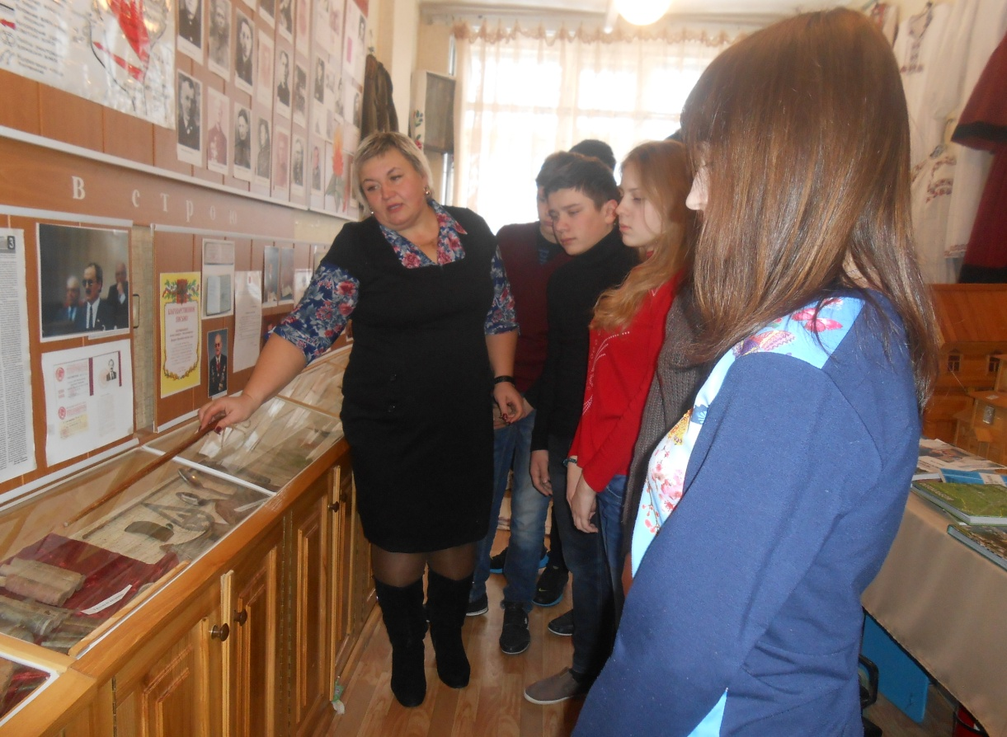

Урок и мужества

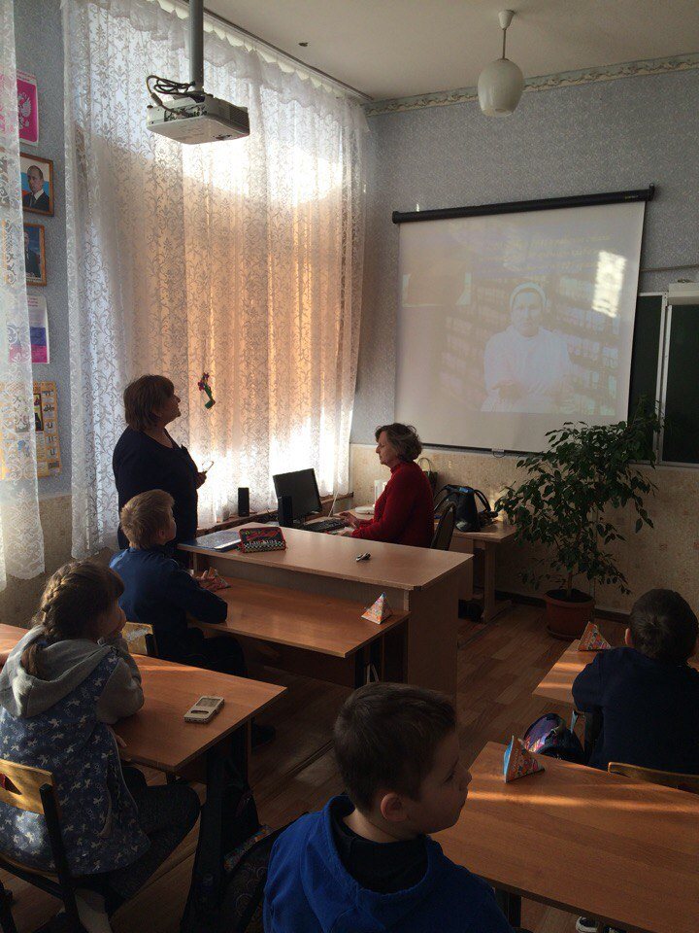
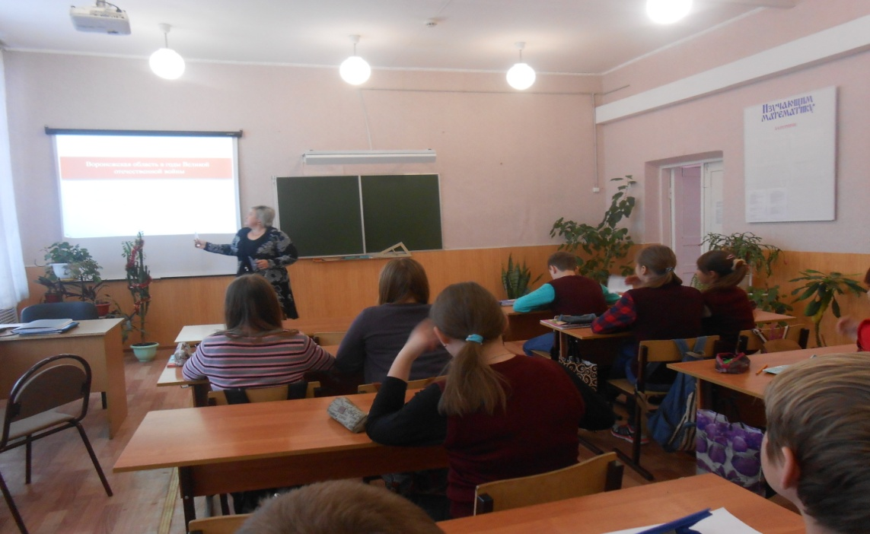

Выпуск газет и плакатов «Служу Отечеству»

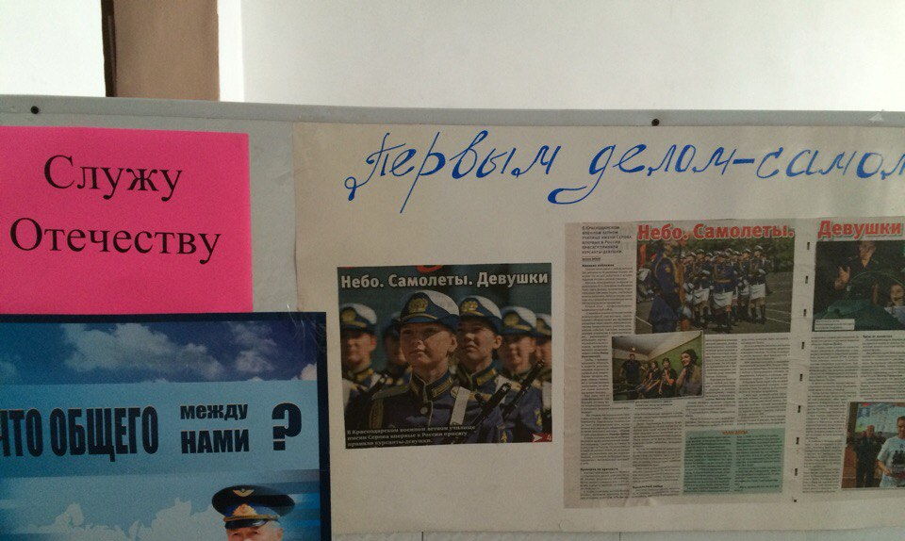

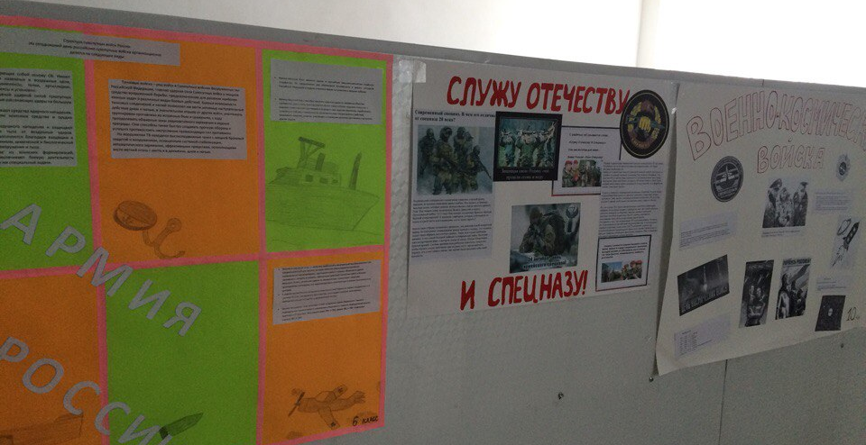

Конкурс плакатов

Конкурс рисунков «Мы говорим войне НЕТ»
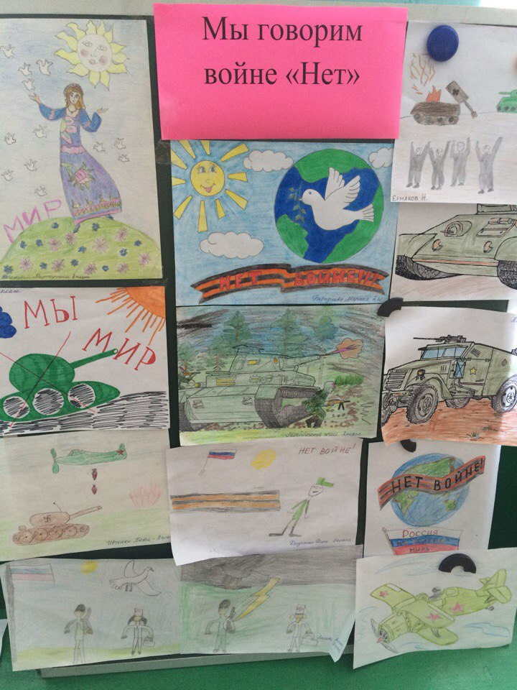
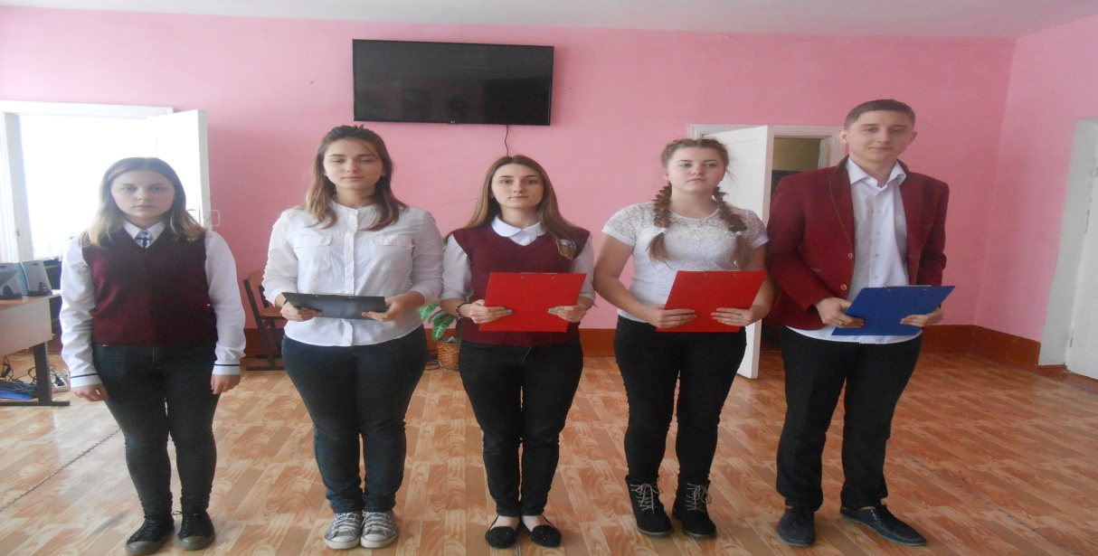
Митинг,посвященный 29 годовщине со дня вывода войск из Афганистана

Возложение венков к мемориалу в урочище Абрамка
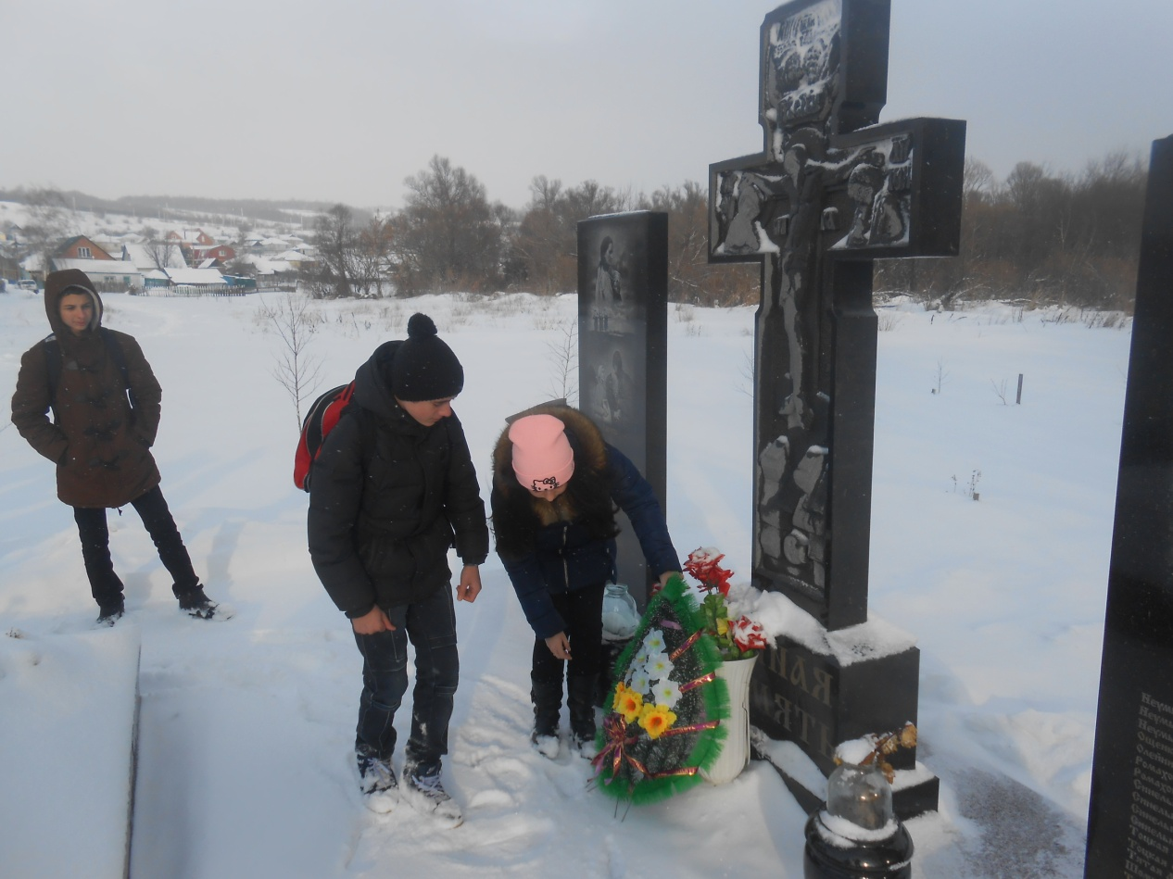

Торжественный сбор «Их имена история хранит»

Урок истории «Лиски-населенный пункт воинской доблести»

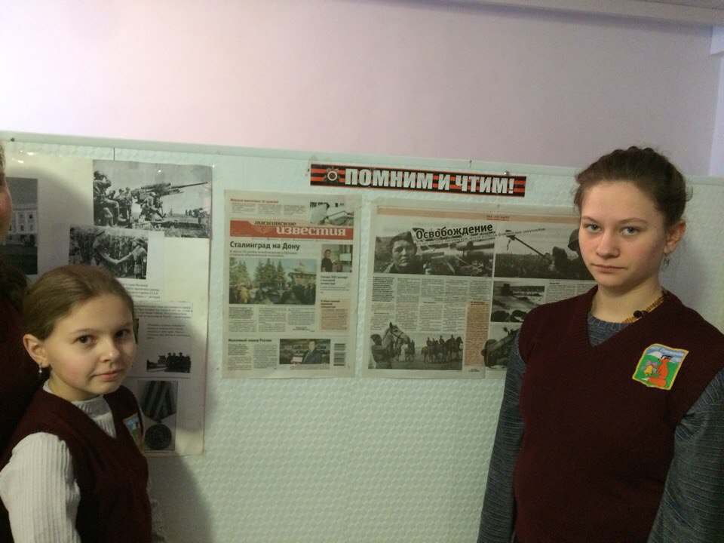
Спортивные соревнования «Смелые,ловкие,умелые»
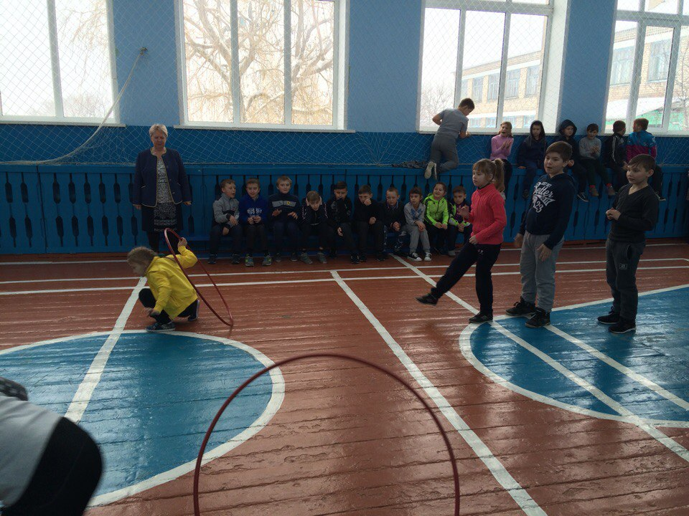

Конкурс «А ну-ка,парни»
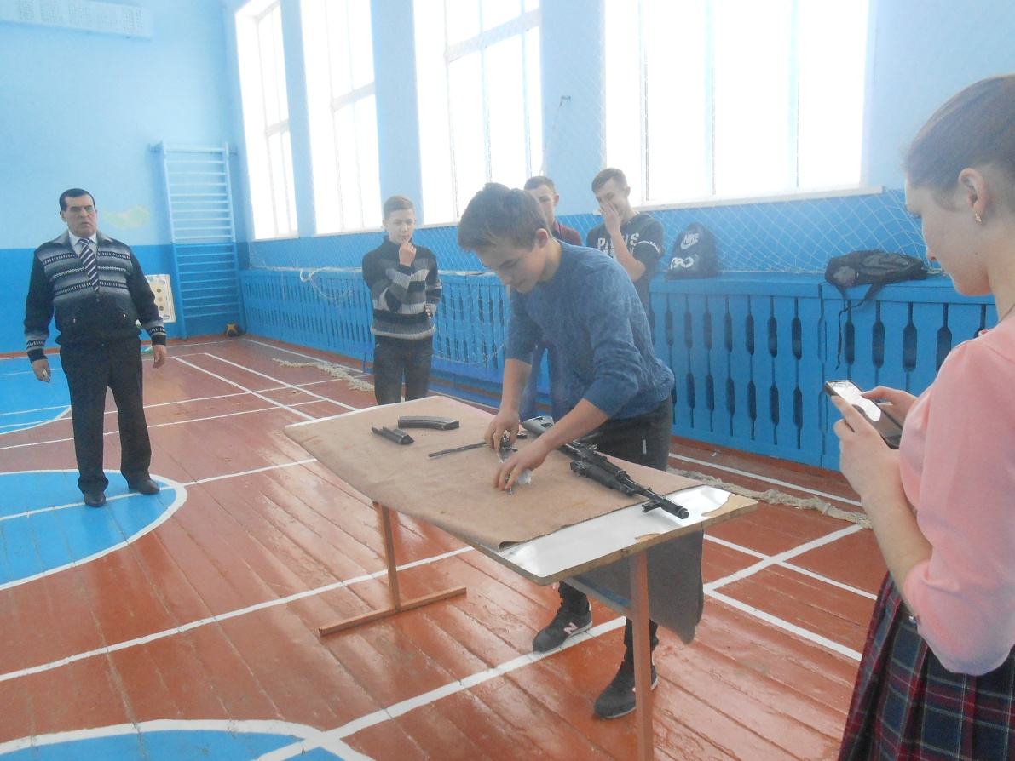
Смотр строя и песни
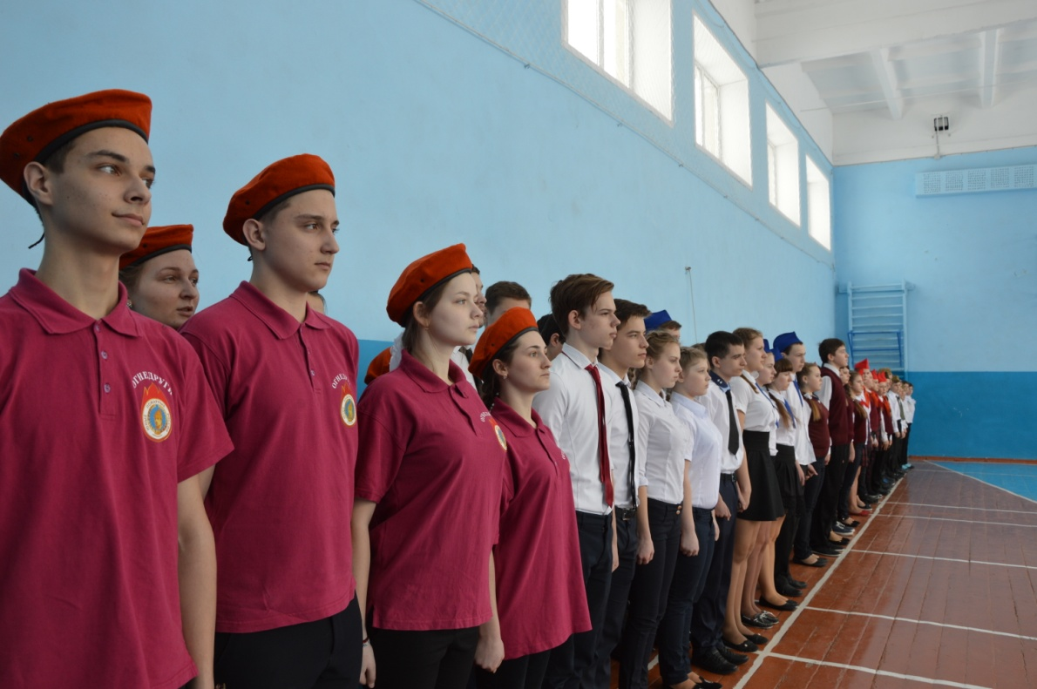

Акция «Служу Отечеству»

